Distinguer les genres et types de textes

Indique :
- dans quels domaines il est possible de trouver ces textes
- à quoi ils servent
- à qui ils sont destinés
Surligne à chaque fois les éléments qui te permettent de répondre aux questions.

… . Alors qu’il n’y avait aucun mystère à la présence d’un oiseau chez ce monsieur, les gens eurent un sursaut d’étonnement, comme s’ils n’en avaient jamais vu de leur vie. Celui-ci était si petit qu’il aurait tenu tout entier blotti au creux de la main. Alors que sa mangeoire était vide, il ne paraissait pas affaibli, observait les gens en penchant sa tête. … il remuait vivement ses yeux noirs, sans aucune appréhension. Son plumage d’une douce nuance de jaune ne présentait aucun motif ni ornement, si bien qu’il ne s’avérait pas nécessaire d’ajouter quoi que ce fût pour qualifier cet oiseau.
Petits oiseaux - Yoko Ogaw traduit par Rose Marie Makino Fayolle

Pourquoi les animaux ont une queue ?
Aussi incroyable que cela puisse paraître, il fut un temps où les animaux n’avaient pas de queue. Vous avez bien entendu : pas de queue. Ni le renard, ni l’âne, ni le lapin, ni le chien, ni les autres. Et cela les rendait fort tristes. Imaginez la surprise de tout ce petit monde lorsqu’on annonça qu’une grande foire allait avoir lieu, et qu’on allait y vendre, devinez quoi : des queues ! -Il faut que j’y sois le premier, pensa le renard. Et il partit ventre à terre, courant plus vite qu’il ne l’avait jamais fait. Il arriva bon premier à la foire. Des queues, il y en avait, oui, et de toutes sortes : des grandes, des minces, des courtes, des longues. Sans parler des queues en forme de feuille, de pompon ou de ficelle, des queues lisses comme le verre ou aussi râpeuses que le bois. C’était merveilleux de voir cela, et le renard eut tout loisir de choisir la plus rousse, la plus touffue, en un mot la plus belle. Sur le chemin du retour, il rencontra le chien qui loucha sur le panache roux.
Conte traditionnel

Les crêpes
INGRÉDIENTS : 250 g de farine- ½ l de lait- 4 œufs- 15 g de beurre fondu- 1 pincée de sel
PRÉPARATION
Dans un récipient versez le lait et incorporez la farine en mélangeant régulièrement. Une fois le mélange homogène, ajoutez les œufs, le beurre fondu et la pincée de sel.
Mélangez de nouveau.
Laissez reposer 30 min.
Huilez légèrement un poêle ou la beurrer au beurre fondu.
Y couler une louche de pâte. Bien étaler.
Faire cuire un côté puis retournez la crêpe pour cuire l’autre côté.
Servir avec du sucre ou du chocolat fondu.

Il est plus facile de ranger sa chambre et son bureau après chaque activité plutôt que de laisser les dossiers s’empiler indéfiniment.
Le temps pris à chercher des documents où des informations sera bien moindre s’il y a mise en place d’un classement qui correspond aux besoins les plus fréquemment rencontrés.
De même, les dossiers les plus utilisés seront placés à portée de main, tandis que ceux les moins utilisés pourront trouver place en hauteur.

Coq, votre horoscope est arrivé !
Votre climat astral chinois
Vous appréciez le confort en général et le vôtre tout particulièrement. Changez vos couleurs en peinture et préférez les pastels ! Votre vie deviendra plus gaie et entraînante !
Bien-Être
Vous allez bénéficier d'un surplus d'énergie que vous allez mettre au service de votre forme. De ce fait, il ne serait pas étonnant que vous dopiez votre capital bien-être en adoptant une bonne hygiène de vie. Se remettre à une activité sportive et discipliner vos habitudes alimentaires seront de sages décisions, Coq ! Alors, allez-y, foncez !

– Oh, dit le Serpent à l’Oiseau, s’il te plait, prête-moi l’une de tes plumes pour écrire un mot !
– Que veux-tu écrire, répond l’Oiseau ?
– Un mot qui me fait rêver : « voler » ! Voler au-dessus des nuages, voler par-delà les plus hautes montagnes pour voir ce qu’il y a derrière, sentir le souffle du vent sur mes écailles, entendre siffler tous les oiseaux du ciel, sentir s’écouler dans mon gosier les gouttelettes d’eau absorbées en plein vol, brûler au feu du soleil qui a doré tes plumes…
– « Voler », c’est juste un mot, dit l’Oiseau. Ma plume ne te permettra pas de voler !
– Il me suffit de l’imaginer répond le Serpent. Je prendrai ta plume dans ma bouche et écrirai laborieusement mon mot dans la poussière du sol.
Patricia Buigné-Verron https://lecercledescercles.com/2012/04/25/dialogue-du-serpent-et-de-loiseau/

La coloration des œufs Il existe une grande variété de couleurs des coquilles des œufs, mais il n'existe en fait que deux pigments à l'origine de ces teintes (plus un autre responsable de la teinte rosée temporaire des œufs fraîchement pondus de certaines espèces comme les pigeons et les tourterelles) : un dans toute la coquille à l'origine de la couleur bleutée, et un responsable des nuances de brun, de rouge, de noir ou des tons intermédiaires. Ce dernier peut donner à une coquille blanche un aspect jaune ou fauve, et à une coquille bleue un aspect vert ou olive. Les taches et les marques sont également dues à ce pigment.
http://www.ornithomedia.com/pratique/identification/identifier-nids-oeufs-oiseaux-villes-jardins-00703.html

Il est fréquent de trouver au printemps dans son jardin ou dans un bâtiment des nids d'oiseaux vides ou dans lesquels des œufs ont été pondus : mais si les parents ne sont pas visibles, il n'est pas toujours simple de savoir quelles sont les espèces qui les ont construits. En complément de notre article sur l'identification des oiseaux communs des jardins d'Europe de l'Ouest, nous vous proposons quelques repères pour identifier les nids et les œufs de 25 espèces.
Nous avons réparti les espèces abordées en fonction du type et de la forme de leurs nids : les coupes, les plateformes et les dômes, mais aussi les constructions en boue ou en salive et les nids établis dans des cavités.
Pour chaque espèce, nous apportons une série d'informations : les habitats dans lesquels le nid est construit, les emplacements occupés, la forme du nid, les matériaux utilisés, le début de la période de reproduction, le nombre de couvées dans l'année, le nombre d'œufs dans le nid et la forme et la couleur de ces derniers.
http://www.ornithomedia.com/pratique/identification/identifier-nids-oeufs-oiseaux-villes-jardins-00703.html

L’oiseau de feu – Conte traditionnel russe
Dans un certain pays, dans un certain royaume vivait le tsar Démian avec ses trois fils : Piotr, Vassili et Ivan. Ce tsar possédait un jardin comme on n'en trouverait pas de pareil au monde, plein de fleurs rares et d'arbres précieux. Le plus précieux de tous était un pommier qui donnait des pommes d'or. Le tsar prenait grand soin de ce pommier, en comptait les pommes chaque soir, les recomptait chaque matin. Et il s'aperçut que la nuit quelqu'un saccageait son jardin : le soir une belle pomme sur la branche mûrit, et au matin, ni vu ni connu, elle a disparu ! Les gardiens n'y pouvaient rien et le tsar en perdait le boire et le manger, la paix et le sommeil. Un jour, il appela ses fils :
- Ça ne peut plus durer ! A celui de vous qui découvrira et prendra notre voleur je laisserai la moitié du royaume de mon vivant et, à ma mort, il l'aura tout entier. Les fils ont juré d'attraper le voleur et c'est Piotr-tsarévitch qui le premier monta la garde. Il fit le tour du jardin, se coucha sur le gazon, tomba dans un sommeil profond. Quand il se réveilla, plusieurs pommes d'or manquaient.
Dès son réveil, le tsar appela Piotr :
- M'apportes-tu une bonne nouvelle, fils ? As-tu vu le voleur ?
- Non, père ! Et pourtant, j'ai veillé toute la nuit, fouillé les taillis. Je me demande où ces pommes sont passées !
La nuit suivante, ce fut le tour de Vassili. Il regarda sous les buissons, s'assit sur le gazon, tomba dans un sommeil profond. Au matin, d'autres pommes d'or manquaient.
- Alors, fils, as-tu vu le voleur ? - lui demanda le tsar.
- Non, père ! J'ai guetté de mon mieux, n'ai pas fermé les yeux, n'ai vu personne. Je n'y comprends rien ! http://www.artrusse.ca/contes/l'oiseau-de-feu.htm

La fauconnerie est un art très ancien, qui consiste à dresser des rapaces pour la chasse. Les premiers témoignages de cette pratique remontent à plus de mille ans avant Jésus-Christ. Au départ, technique contribuant à assurer à la subsistance des hommes, la fauconnerie a progressivement incarné au cours des siècles et à travers le monde, les pouvoirs politique, financier et culturel. Après avoir quasiment disparu au cours du XIXe siècle en France, plusieurs passionnés ont fait renaître cet art. Aujourd’hui, près de 10 000 personnes en Europe pratiquent la fauconnerie, qui a été promue au patrimoine culturel immatériel de l'humanité de l'U.N.E.S.C.O. le 16 novembre 2010. Ce travail est né d’une constatation : de plus en plus de rapaces sont détenus en France pour la pratique de multiples activités (chasse au vol, utilisation des rapaces pour la lutte contre les espèces nuisibles, développement d’activités de présentation de rapaces au public dans un cadre d’animation ou pédagogique…) et peu d’ouvrages vétérinaires, en langue française, sont accessibles aux détenteurs de ces oiseaux et aux vétérinaires.
Thèse : Pathologie des oiseaux de chasse au vol en France – Élisabeth Marie Sophie Robin – Créteil - 2012

La 37e Foire aux oiseaux se tient ce dimanche 14 janvier, à Pontivy (Morbihan). Près de 700 éleveurs et plus de 15 000 oiseaux sont attendus... Publié le 13 Jan 18 à 16:01
La plus grande foire aux oiseaux de France se tient ce dimanche 14 janvier à Pontivy (Morbihan). Près de 700 éleveurs et plus de 15 000 oiseaux sont attendus. Explications de Jean Guéguin, vive-président de l’Oiseau-club pontivyen, l’organisateur.
Pontivy Journal : D’où sont originaires les éleveurs qui seront présents à la Foire aux oiseaux ?
Jean Guéguin : Nous attendons 650 à 700 éleveurs. Ils viennent de toute la France, mais la majorité vient du grand Ouest. On en a beaucoup de la Vendée et du Bordelais. Après, ce sont des éleveurs de la Normandie et de la région du Mans qui sont les plus représentés.
Ce qui représente combien d’oiseaux ?
Entre 15 000 et 16 000 oiseaux. Ça va du tout petit, comme le mandarin, le diamant de Gould ou le canari, au plus gros comme l’Arras, le cacatoès ou les grandes perruches australiennes. Il y en a pour tous les goûts.
Qui sont les visiteurs ?
Nous avons deux types de visiteurs à la Foire aux oiseaux. Il y a ceux du matin et ceux de l’après-midi. Ceux du matin arrivent très tôt. … Ce sont avant tout des acheteurs …
Et ceux de l’après-midi ?
Le public de l’après-midi est complètement différent. Ce sont des gens du coin qui viennent se balader en famille …
Quel sera le clou de la journée du 14 janvier ?
La halle Safire accueillera la Foire aux oiseaux. Et la seconde salle sera réservée à une exposition de rapaces et à un spectacle de fauconnerie. …
Infos pratiques :
37e Foire aux oiseaux, organisée par l’Oiseau-club pontivyen, dimanche 14 janvier, de 8h à 17h, à la halle Safire, à Pontivy (Morbihan). Entrée : 5 euros ; gratuite pour les moins de 12 ans.

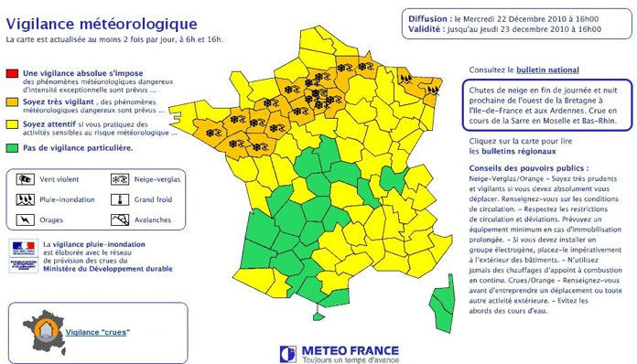

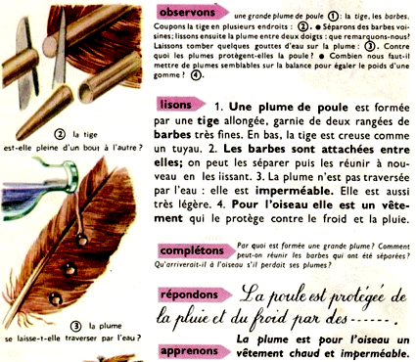  Godier, Moreau, Premier livre de leçons de choses CE, 1957. | À l’aube du printemps  À l’aube du printemps,  Comme un coucou malin,  Dans le douillet du nid  D’une grive insouciante,  Entre les œufs bleutés,  J’ai glissé mon poème  Pour qu’il sache chanter.  Et maintenant j’attends  L’éclosion avec hâte  Pour savoir si mes mots  Sauront aussi voler.  Paul Bergèse

Repérer chapitres et paragraphes
Livre numérique en PDF de Philippe Tassel extrait de http://lencrier.net/
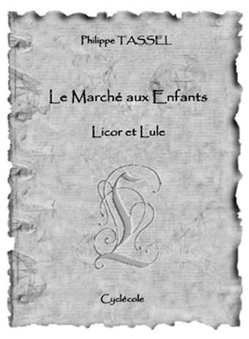 | 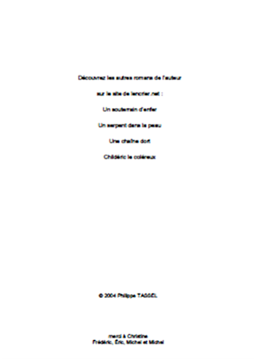 | 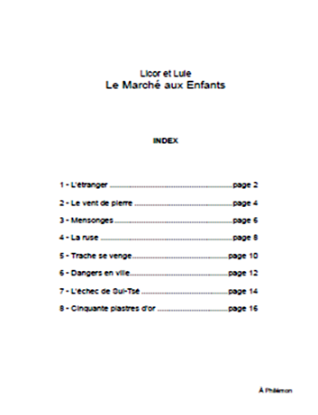
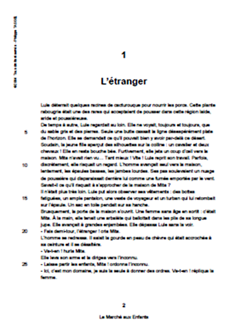 | 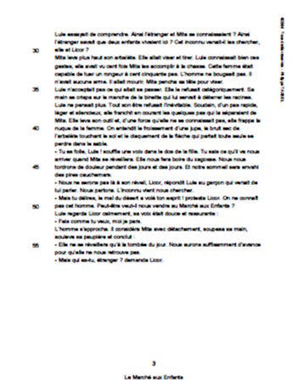 | 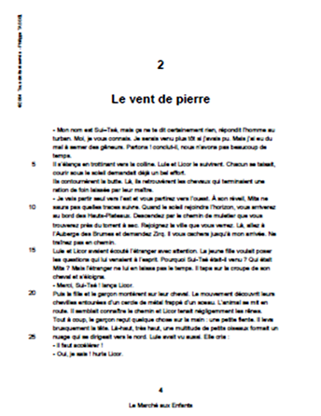
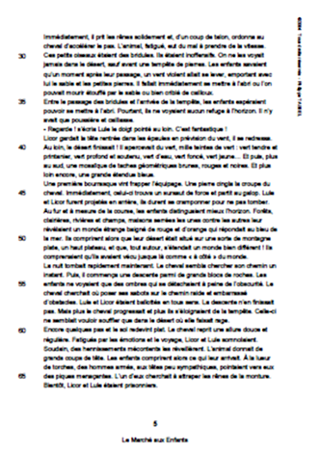 | 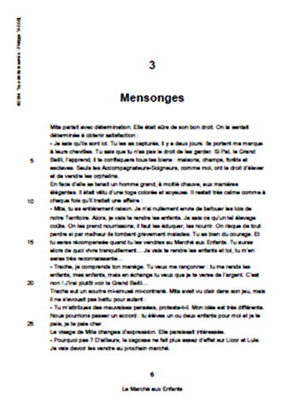 | 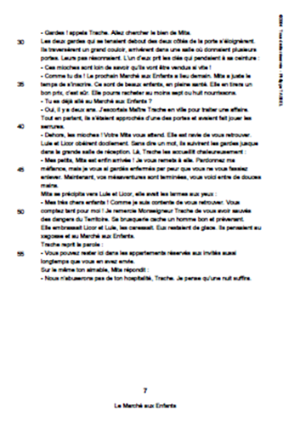
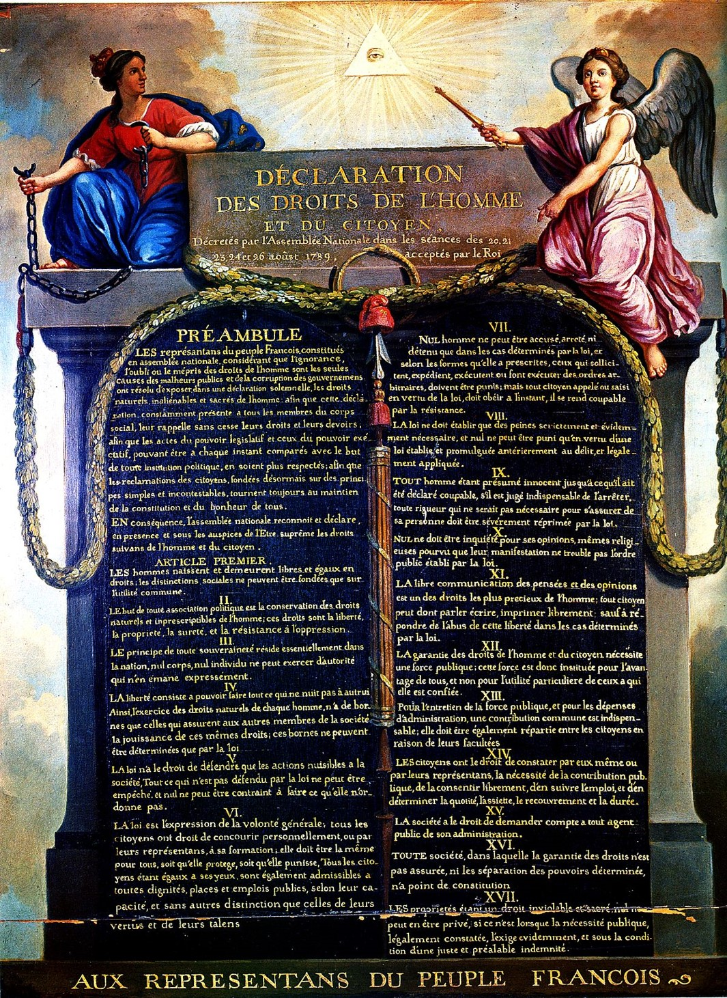
Déclaration des droits de l'homme et du citoyen, Le Barbier, 1789, huile sur toile, 71 x 56 cm, Paris, musée Carnavalet.
LE CHANVRE. Conte d’Andersen

Le chanvre était en fleur. Ses fleurs sont bleues, admirablement belles, molles comme les ailes d’un moucheron et encore plus fines. Le soleil répandait ses rayons sur le chanvre, et les nuages l’arrosaient, ce qui lui faisait autant de plaisir qu’une mère en fait à son enfant lorsqu’elle le lave et lui donne un baiser. L’un et l’autre n’en deviennent que plus beaux.
« J’ai bien bonne mine, à ce qu’on dit, murmura le chanvre ; je vais atteindre une hauteur étonnante, et je deviendrai une magnifique pièce de toile. Ah ! Que je suis heureux ! Il n’y a personne qui soit plus heureux que moi ! Je me porte à merveille, et j’ai un bel avenir ! La chaleur du soleil m’égaye, et la pluie me charme en me rafraîchissant ! Oui, je suis heureux, heureux on ne peut plus !
— Oui, oui, oui, dirent les bâtons de la haie, vous ne connaissez pas le monde ; mais nous avons de l’expérience, nous. »
Et ils craquèrent lamentablement, et chantèrent :
Cric, crac ! Cric, crac ! Crac !
C’est fini ! C’est fini ! C’est fini !

« Pas sitôt, répondit le chanvre ; voilà une bonne matinée, le soleil brille, la pluie me fait du bien, je me sens croître et fleurir. Ah ! Je suis bien heureux ! »

Mais un beau jour il vint des gens qui prirent le chanvre par le toupet, l’arrachèrent avec ses racines, et lui firent bien mal. D’abord on le mit dans l’eau comme pour le noyer, puis on le mit au feu comme pour le rôtir. Ô cruauté !
« On ne saurait être toujours heureux, pensa le chanvre ; il faut souffrir, et souffrir c’est apprendre. »
Mais tout alla de pis en pis. Il fut brisé, peigné, cardé ; sans y comprendre un mot. Puis on le mit à la quenouille, et rrrout ! Il perdit tout à fait la tête.
« J’ai été trop heureux, pensait-il au milieu des tortures ; les biens qu’on a perdus, il faut encore s’en réjouir, s’en réjouir. » Et il répétait : « s’en réjouir, » que déjà il était, hélas ! mis au métier, et devenait une magnifique pièce de toile.
Les mille pieds de chanvre ne faisaient qu’un morceau.
« Vraiment ! c’est prodigieux ; je ne l’aurais jamais cru ; quelle chance pour moi ! Que chantaient donc les bâtons de la haie avec leur
Cric, crac ! Cric, crac ! Crac !
C’est fini ! C’est fini ! C’est fini !

« Mais… je commence à peine à vivre. C’est prodigieux ! Si j’ai beaucoup souffert, me voilà maintenant plus heureux que jamais ; je suis si fort, si doux, si blanc, si long ! C’est une autre condition que la condition de plante, même avec les fleurs. Personne ne vous soigne, et vous n’avez jamais d’autre eau que celle de la pluie. Maintenant, au contraire, que d’attentions ! Tous les matins les filles me retournent, et tous les soirs on m’administre un bain avec l’arrosoir. La ménagère de M. le curé a même fait un discours sur moi, et a prouvé parfaitement que je suis le plus beau morceau de la paroisse. Je ne saurais être plus heureux ! »
La toile fut portée à la maison et livrée aux ciseaux. On la coupait, on la coupait, on la piquait avec l’aiguille. Ce n’était pas très-agréable ; mais en revanche elle fit bientôt douze morceaux de linge, douze belles chemises.
« C’est à partir d’aujourd’hui seulement que je suis quelque chose. Voilà ma destinée ; je suis béni, car je suis utile dans le monde. Il faut cela pour être content soi-même. Nous sommes douze morceaux, c’est vrai, mais nous formons un seul corps, une douzaine. Quelle incomparable félicité ! »

Les années s’écoulèrent ; c’en était fait de la toile.
« Il faut que toute chose ait sa fin, murmura chaque pièce. J’étais bien disposée à durer encore, mais pourquoi demander l’impossible ? »
Et elles furent réduites en lambeaux et en chiffons, et crurent cette fois que c’était leur fin finale, car elles furent encore hachées, broyées et cuites, le tout sans y rien comprendre. Et voilà qu’elles étaient devenues de superbe papier blanc.
« Ô surprise ! ô surprise agréable ! s’écria le papier, je suis bien plus fin qu’autrefois, et l’on va me charger d’écritures. Que n’écrira-t-on pas sur moi ? Ma chance est sans égale. »
Et l’on y écrivit les plus belles histoires, qui furent lues devant de nombreux auditeurs et les rendirent plus sages. C’était un grand bienfait pour le papier que cette écriture.
« Voilà certes plus que je n’ai rêvé lorsque je portais mes petites fleurs bleues dans les champs. Comment deviner que je servirais un jour à faire la joie et l’instruction des hommes ? Je n’y comprends vraiment rien, et c’est pourtant la vérité. Dieu sait si j’ai jamais rien entrepris : je me suis contenté de vivre, et voilà que de degrés en degrés il m’a élevé à la plus grande gloire. Toutes les fois que je songe au refrain menaçant : « C’est fini ! C’est fini ! » Tout prend au contraire un aspect plus beau, plus radieux. Sans doute je vais voyager, je vais parcourir le monde entier pour que tous les hommes puissent me lire ! Autrefois je portais de petites fleurs bleues ; mes fleurs maintenant sont de sublimes pensées. Je suis heureux, incomparablement heureux. »

Mais le papier n’alla pas en voyage ; il fut remis à l’imprimeur, et tout ce qu’il portait d’écrit fut imprimé pour faire un livre, des centaines de livres qui devaient être une source de joie et de profit pour une infinité de personnes. Notre morceau de papier n’aurait pas rendu le même service, même en faisant le tour du monde. À moitié route il aurait été usé.
« C’est très-juste, ma foi ! dit le papier ; je n’y avais pas pensé. Je reste à la maison et j’y suis honoré comme un vieux grand-père ! C’est moi qui ai reçu l’écriture, les mots ont découlé directement de la plume sur moi, je reste à ma place, et les livres vont par le monde ; leur tâche est belle assurément, et moi je suis content, je suis heureux !
Le papier fut mis dans un paquet et jeté sur une planche. « Il est bon de se reposer après le travail, pensa-t-il. C’est en se recueillant de la sorte que l’on apprend à se connaître. D’aujourd’hui seulement je sais ce que je contiens, et se connaître soi-même, voilà le véritable progrès. Que m’arrivera- t- il encore ? Je vais sans nul doute avancer, on avance toujours. »

Quelque temps après, le papier fut mis sur la cheminée pour être brûlé, car on ne voulait pas le vendre au charcutier ou à l’épicier pour habiller des saucissons ou du sucre. Et tous les enfants de la maison se mirent à l’entourer ; ils voulaient le voir flamber, et voir aussi, après la flamme, ces milliers d’étincelles rouges, qui ont l’air de se sauver et s’éteignent si vite l’une après l’autre. Tout le paquet de papier fut jeté dans le feu. Oh ! Comme il brûlait ! Ouf ! Ce n’est plus qu’une grande flamme. Elle s’élevait la flamme, tellement, tellement que jamais le chanvre n’avait porté si haut ses petites fleurs bleues ; elle brillait comme jamais la toile blanche n’avait brillé. Toutes les lettres, pendant un instant, devinrent toutes rouges. Tous les mots, toutes les pensées s’en allèrent en langues de feu.
« Je vais monter directement jusqu’au soleil, » disait une voix dans la flamme, et on eût dit mille voix réunies en une seule. La flamme sortit par le haut de la cheminée, et au milieu d’elle voltigeaient de petits êtres invisibles à l’œil des hommes. Ils égalaient justement en nombre les fleurs qu’avait portées le chanvre. Plus légers que la flamme qui les avait fait naître, quand celle-ci fut dissipée, quand il ne resta plus du papier que la cendre noire, ils dansaient encore sur cette cendre, et formaient en l’effleurant des étincelles rouges.

Les enfants de la maison chantaient autour de la cendre inanimée :
Cric, crac ! Cric, crac ! Crac !
C’est fini ! C’est fini ! C’est fini !

Mais chacun des petits êtres disait : « Non, ce n’est pas fini ; voici précisément le plus beau de l’histoire ! Je le sais, et je suis bien heureux. »
Les enfants ne purent ni entendre ni comprendre ces paroles ; du reste, ils n’en avaient pas besoin : les enfants ne doivent pas tout savoir.

FIN.

Le marché aux enfants – Philippe Tessel
Indique sous chaque case quelle partie du livre y figure.
A quoi reconnais-tu ces différentes parties ?
Où commence et où finit chaque chapitre ? Colorie chacun d’eux avec une couleur différente.
Combien de chapitres sont reproduis ici : _____
A ton avis, combien y de chapitres a-t-il au total dans le livre : _____
Comment peut-on le savoir ?

Voici un texte extrait d’un livre ? Sans le lire, réponds aux questions :
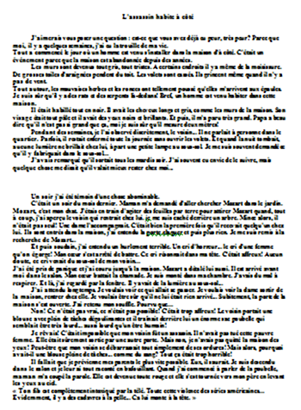 | 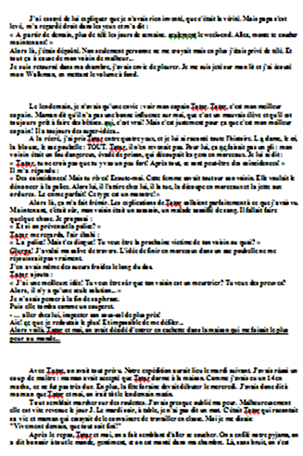 | 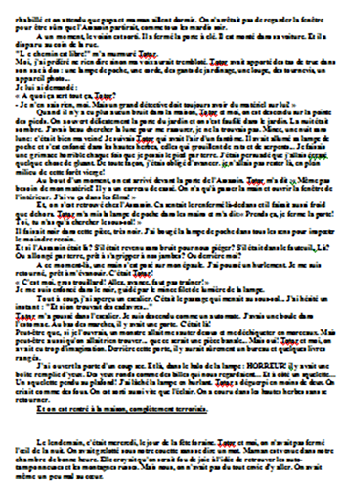
Entoure le titre de ce texte.
Combien ce texte comporte-t-il de paragraphes : _________
Place un gros point au début et à la fin de chacun d’entre eux.
Pourquoi ne parle-t-on pas de chapitres pour ce texte : ____________

Pourquoi le dernier paragraphe est-il plus court ? Comment l’appelle-t-on : _________

Dans le texte de la déclaration des droits de l’homme, est-il facile de repérer les paragraphes ?
Pourquoi ?
Quels autres éléments y figurent : titre ? sommaire ? sous-titres ?

Le chanvre, conte d’Andersen
Repère les différentes parties de ce conte : titre (en vert) , paragraphes (place un point bleu à leur début et à leur fin), paroles rapportées (surligne-les en jaune).

La phrase, son sens et l’intonation

Que se passe-t-il dans ce texte ?
(Le professeur dicte ; les élèves écrivent.)
PROFESSEUR : Tous les matins – Duculot ! Combien vous faut-il de matins pour le pluriel ? - tous les matins, je prends - Mollet, conjuguez donc mentalement le verbe prendre au présent de l'indicatif- le métropolitain ! Ah-là-là ! Métropolitain ! Tain ! Pas Tintin ! Vous le faites exprès, Bladier ? Métropolitain ! Pensez à métropolitaine ! Il n'y arrivera pas, il est taré ! Vous ne pouvez pas faire attention, non ? (Duculot lève le doigt.)
PROFESSEUR : Qu'est-ce que vous voulez, Duculot ?
DUCULOT : Vous dictez trop vite, Monsieur. Je n'ai pas pu écrire après...
PROFESSEUR : Où en êtes-vous ?
DUCULOT (lisant) : « Il n’y arrivera pas, il est taré. » Après, je ne sais plus...
PROFESSEUR (ébahi) : Quoi ? (Il va voir le cahier.) Oh ! L'idiot ! Il a écrit ce que je disais à Bladier ! (Il regarde les cahiers des autres.) Et lui aussi ! Et elle ! Ils ont tous écrit ça ! Rayez ! Non ! Mettez entre parenthèses tout ce que vous avez écrit après métropolitain ! Ça y est ? Je reprends : Je descends - Bon sang, Mollet ! Réfléchissez ! - N'écrivez pas ça, bande de cancres ! Je parle à Mollet ! Mollet : tout à l'heure, comment avez-vous écrit «je prends » ?
MOLLET : Avec mon stylo.
PROFESSEUR (s'arrachant les cheveux) : Andouille ! Regardez la terminaison ! Par quoi ça se termine ?
MOLLET : Par la fin.
PROFESSEUR : La terminaison du verbe ! Je prends ! Verbe prendre ! Et maintenant, je descends, verbe descendre ! …
Yak Rivais

Que manque-t-il à ces phrases ?

MONSIEUR A : (avec chaleur) Oh ! Chère amie. Quelle chance de vous...
MADAME B : (ravie) Très heureuse, moi aussi. Très heureuse de... vraiment oui !
MONSIEUR A : Comment allez, depuis que...?
MADAME B : (très naturelle) Depuis que ? Eh bien ! J'ai continué, vous savez, j'ai continué à....
MONSIEUR A : Comme c'est ! ...Enfin, oui vraiment, je trouve que c'est...
MADAME B : (modeste) Oh, n'exagérons rien ! C'est seulement, c'est uniquement... Je veux dire : ce n'est pas tellement, tellement...
MONSIEUR A : (intrigué, mais sceptique) Pas tellement, pas tellement, vous croyez ?
MADAME B : (restrictive) Du moins je le... je, je, je... Enfin !...
MONSIEUR A : (avec admiration) Oui, je comprends : vous êtes trop, vous avez trop de...
MADAME B : (toujours modeste, mais flattée) Mais non, mais non : plutôt pas assez...
MONSIEUR A : (réconfortant) Taisez-vous donc ! Vous n'allez pas nous... ?
MADAME B : (riant franchement) Non ! Non ! Je n'irai pas jusque-là !
Un temps très long, ils se regardent l'un l'autre en souriant.
MONSIEUR A : Mais au fait, puis-je vous demander où vous... ?
MADAME B : (très précise et décidée) Mais pas de ! Non, non, rien, rien. Je vais jusqu'au, pour aller chercher mon. Puis je reviens à la.
Jean Tardieu

Pourquoi ces phrases sont-elles incompréhensibles ?

IRMA, entrant et apportant le courrier. : Madame, la poterne vient d'élimer le fourrage...
Elle tend le courrier à Madame, puis reste plantée devant elle, dans une attitude renfrognée et boudeuse.
MADAME, prenant le courrier. : C'est tronc !... Sourcil bien !... (Elle commence à examiner les lettres puis, s'apercevant qu’lrma est toujours là :) Eh bien, ma quille ! Pourquoi serpez-vous là ? (Geste de congédiement.) Vous pouvez vidanger !
IRMA : C’est que, Madame, c'est que...
MADAME : C’est que, c'est que, c'est que quoi-quoi ?
IRMA : C'est que je n'ai plus de « Pull-over » pour la crécelle...
MADAME, prend son grand sac posé à terre à côté d'elle et après une recherche qui paraît laborieuse, en tire une pièce de monnaie qu'elle tend à Irma. : Gloussez ! Voici cinq gaulois ! Loupez chez le petit soutier d'en face : c'est le moins foreur du panier...
IRMA, prenant la pièce comme à regret, la tourne et la retourne entre ses mains, puis. Madame, c'est pas trou : yaque, yaque...
MADAME : Quoi-quoi : yaque-yaque ?
IRMA, prenant son élan. : Y-a que, Madame, yaque j'ai pas de gravats pour mes haridelles, plus de stuc pour le bafouillis de ce soir, plus d'entregent pour friser les mouches... plus rien dans le parloir, plus rien pour émonder, plus rien... plus rien... (Elle fond en larmes).
MADAME, après avoir vainement exploré son sac de nouveau et l'avoir montré à Irma. : Et moi non plus, Irma ! Ratissez : rien dans ma limande !
Un mot pour un autre Jean Tardieu

Quels défauts ont ces textes : | Essaie de lire ces différents textes ? Est-ce facile ? Pourquoi ?  Papotages d'Enfants – Conte d’Andersen
 | dans la maison d'un marchand de nombreux enfants se réunirent un jour des enfants de familles riches des enfants de familles nobles monsieur le marchand avait réussi c'était un homme érudit puisque jadis il était entré à l'Université son père qui avait commencé comme simple commerçant mais honnête et entreprenant lui avait fait lire des livres son commerce rapportait bien et le marchand faisait encore multiplier cette richesse il avait aussi bon cœur et la tête bien en place mais de cela on parlait bien moins souvent que de sa grosse fortune
Dans la marchand enfants de familles enfants se réunirent un nobles de nombreux jour maison d'un des enfants de familles riches des.
marchand puisque jadis avait réussi entré à l'Université c'était un homme érudit il Monsieur le était.
qui avait Son père commencé commerçant mais honnête lui avait fait et entreprenant lire des comme simple livres.
Son grosse fortune commerce marchand faisait encore multiplier.
Il avait aussi bon cœur rapportait bien et la tête bien en place et le mais cette richesse de cela on parlait bien moins souvent que de sa.
 | Dans la d'un marchand, de nombreux enfants se un jour, des enfants de familles riches, des enfants de familles nobles. Monsieur le marchand avait ; c'était puisque jadis, il était entré à l'Université. Son père avait commerçant, mais et, lui avait fait lire des livres. Son commerce rapportait bien et le marchand faisait encore multiplier cette richesse. Il avait aussi bon et la tête bien en place, mais de cela on moins souvent que de sa grosse.

A l’aide des trois textes précédents, reconstitue le texte du conte.

Distinguer les types de phrases et leur ponctuation

"Pierre, mange ta soupe !"
"Nan, j'veux pas " .
"Et tu sais ce qui arrive aux petits garçons qui ne veulent pas manger leur soupe ?"
"Nan, j'sais pas !"
"Eh bien, à minuit, la sorcière Cornebidouille vient les voir dans leur chambre et elle leur fait tellement peur que le lendemain, non seulement ils mangent leur soupe, mais ils avalent la soupière avec."
"M'en fiche, j'y crois pas aux sorcières !"
Pierre BERTRAND – Magali BONNIOL, Cornebidouille, 2003.

Classe les phrases selon leurs types et les différences entre eux.
Phrases déclaratives | Phrases interrogatives
Phrases injonctives | Phrases exclamatives

Rends la ponctuation à cette suite du texte :
 Alors comme ça petit morveux  on ne veut pas manger sa soupe   
 Nan  j’veux pas  
 Et tu sais ce que je leur fais  moi  aux loustics dans ton genre  
 Ouais  papa me l’a dit tout à l’heure mais j’men fiche  j’ai même pas peur  Et puis vous sentez pas bon  
 Comment  
 Vous avez un gros bidon  
 Comment  
 Et le nez en tire-bouchon  
Un beau jour que Nadia était sortie pour aller chez le boulanger, une vieille dame l'arrêta :
- Bonjour, ma petite Nadia !
Bonjour, Madame 
Veux-tu me rendre un service 
 Lequel 
Ce serait d'aller chercher pour moi une boîte de sauce tomate chez ton papa Cela m'éviterait d'y aller je suis si fatiguée 
Nadia qui avait bon cœur accepta tout de suite Sitôt qu'elle fut partie la sorcière   car c'était elle   se mit à rire en se frottant les mains 
 Oh  que je suis maligne disait-elle La petite Nadia va m'apporter elle-même la sauce pour la manger 
Une fois rentrée chez elle avec le pain Nadia prit sur le rayonnage une boîte de sauce tomate et elle se disposait à repartir lorsque son papa l'arrêta 
 Et où vas-tu comme ça  
 Je vais porter cette boîte de sauce tomate à une vieille dame qui me l'a demandée
 Reste ici dit Papa Saïd Si ta vieille dame a besoin de quelque chose elle n'a qu'à venir elle-même
Nadia qui était très obéissante n'insista pas 
La sorcière de la rue Mouffetard – Pierre GRIPARI

